SISTEM BASIS DATA
Tugas ini Diajukan untuk Memenuhi Salah Satu Tugas Mata Kuliah Sistem Basis Data
Dosen Pengampu:
Henry Antonius E.W., S.Kom, M.M.



Disusun Oleh:
Siti Isma Munawaroh 2025806057

PROGRAM STUDI TEKNOLOGI INFORMASI
FAKULTAS ILMU KOMPUTER
UNIVERSITAS INSAN PEMBANGUNAN INDONESIA
TANGERANG
2026
Jawaban:
Pertanyaan 1:
- Bagian A
- Setelah saya menganalisis dari tabel KUNJUNGAN_PASIEN saya menemukan beberapa entitas, antara lain:
- Entitas PASIEN
- id_pasien => Primary Key (PK)
- nama_pasien
- tgl_lahir_pasien
- alamat_pasien
- no_bpjs
- Entitas DOKTER
- id_dokter => Primary Key (PK)
- nama_dokter
- spesialisasi_dokter
- Entitas KLINIK
- id_klinik => Primary Key (PK)
- nama_klinik
- alamat_klinik
- Entitas DIAGNOSA
- kode_diagnosa => Primary Key (PK)
- nama_diagnosa
- Entitas OBAT
- kode_obat => Primary Key (PK)
- nama_obat
- dosis_obat
- harga_obat_satuan
- Entitas KUNJUNGAN
- no_kunjungan => Primary Key (PK)
- tgl_kunjungan
- total_tagihan

- Saya berhasil menemukan satu entitas yang relasinya ketergantungan yaitu Entitas OBAT. Alasannya karena bisa dilihat pada data tabel baris KNJ-001 dan KNJ-002, pasien Rina pernah datang lebih dari sekali tapi diberikan dua obat yang berbeda (Amoxicillin dan Paracetamol). Nah dalam hal ini dapat disebut relasi Many-to-Many (M:N). Bagaimana cara mengatasi ini? mudah aja hanya perlu membuat tabel relasi tambahan fungsinya untuk menjembatani, contohnya menggunakan tabel (RESEP_OBAT) nah tabel ini untuk menghubungkan entitas Kunjungan dan Obat, dimana atribut (jumlah_obat) akan disimpan pada tabel baru tersebut.

- Bagian B
- Saya berasumsi bisnis operasional MedikaLink sebagai penentu kardinalitas:
- Entitas (Pasien, Dokter, dan Klinik => Kunjungan), jadi satu Pasien, Dokter, dan Klinik dapat memiliki banyak data Kunjungan (Kardinalitasnya, 1:N). Partisipasinya bersifat wajib dari sisi Kunjungan, karena sebuah Kunjungan tidak akan valid tanpa adanya Pasien, Dokter, dan Lokasi Klinik.
- Entitas (Kunjungan => Diagnosa), saya berasumsi setiap satu Kunjungan medis berfokus pada satu diagnosa. Tapi, satu jenis diagnosa dapat terjadi pada banyak nya kunjungan, maka Diagnosa => Kunjungan (Kardinalitasnya, 1:N).
- Entitas (Kunjungan => Obat), pada satu kunjungan bisa menghasilkan banyak obat, dan sebaliknya maka (Kardinalitasnya, M:N). Karena direpresentasikan dengan entitas asosiatif (RESEP_OBAT) maka (Kardinalitasnya 1:N), dari Kunjungan => Resep_Obat, dan dari Obat => Resep_Obat maka (Kardinalitasnya, 1:N). Semua Partisipasi total berada di sisi (RESEP_OBAT).
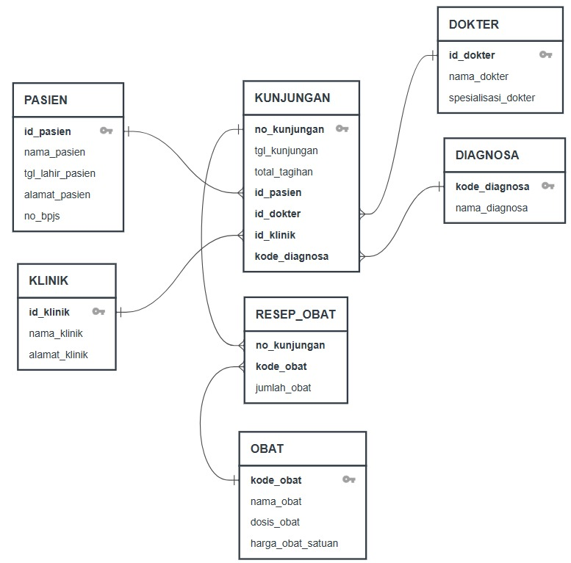

Pertanyaan 2:
- Bagian A
- Setelah berfikir saya menentukan lebih baik menggunakan Composite Key gabungan antara (no_kunjungan + kode_obat), Mengapa? karena struktur pada tabel KUNJUNGAN_PASIEN itu sangat menumpuk. Lalu untuk penyebab anomali pada (Kasus KNJ-001 dan KNJ-002) menunjukkan bahwa kedua baris itu sebenernya menunjukkan satu kunjungan fisik yang sama, maka dari itu sistem pada tabel KUNJUNGAN_PASIEN mengalami kecacatan tidak bisa menerima lebih dari satu obat dalam satu nomor transaksi, dan petugas/staf terpaksa membuat data dengan nomor kunjungan baru yaitu KNJ-002 agar kedua obat bisa terinput. Lalu implikasi teknis pada struktur tabel ini memiliki implikasi yang fatal, yaitu: (Integritas Data yang Rusak: sistem ini menganggap pasien datang dua kali padahal pasien hanya datang sekali untuk kunjungan yang sama) dan (Anomali Keuangan: nilai pada [total_tagihan] tercetak dua kali, jika sistem memperoses laporan pendapatan bulanan bisa dibilang menggunakan “query SUM”, maka total tagihan akan terhitung ganda “Rp. 170.000” sehingga laporan bisa menjadi tidak valid).

- Bagian B
- Setelah saya identifikasi ternyata jenis atribut yang memiliki ketergantungan Penuh, Parsial, Transitif, yaitu antara lain:
- Ketergantungan Penuh => jenis Atribut (jumlah_obat) karena atribut ini selalu bergantung pada (no_kunjungan dan kode_obat).
- Ketergantungan Parsial => jenis atribut (nama_obat, dosis_obat, dan harga_obat_satuan) ini hanya bergantung pada setengah kunci, yaitu (kode_obat) aja. Sama halnya dengan atribut transaksi seperti (tgl_kunjungan) yang hanya bergantung pada (no_kunjungan). Lalu bukti anomali pada harga “Paracetamol” (0B-022) naik dari harga 1000 => 1500, petugas/staf harus mencari ribuan baris untuk mengubahnya, belum juga ada baris yang terlewat, maka data harga obat didalam sistem akan berbeda-beda.
- Ketergantungan Transitif => jenis atributnya yaitu atribut non-kunci yang menumpang ada atribut non-kunci lainnya. Contohnya: (nama_pasien) dan (alamat_pasien) mempunyai ketergantungan dengan (id_pasien). Hal yang sama berlaku untuk data dokter, klinik, dan diagnose yang menempel pada ID masing-masing. Bukti anomali pada ketergantungan ini terlihat pada kasus pasien Rina Kusuma (P-101). Di baris (KNJ-001) dan (KNJ-002), karena alamatnya masih tercatat di “Jl. Mawar 3, Depok”. Tapi, Ketika dia pindah alamat dan berobat lagi di (KNJ-004) , alamat barunya tertulis “Jl. Melati 9, Depok”. Karena staf tidak mengupdate baris kunjungannya yang lama, data alamat Rina menjadi tidak konsistem di dalam sistem.

- Bagian C
- Bentuk normalisasi 1NF
- Masalah tahap sebelumnya adalah 1 kolom tidak boleh berisi nilai ganda atau array. Masalah nya muncul ketika pasien bernama Rina diberikan dua obat sekaligus dalam satu waktu, maka tabel yang menampung nya dalam satu baris.
- Transformasi yang dilakukan adalah untuk membuat strategi batasan ini, petugas/staf klinik akhirnya harus menduplikasi baris data kunjungannya (menciptakan baris KNJ-001 dan KNJ-002) supaya obat kedua bisa diinput ke sistem.
- Efeknya dari transformasi adalah dalam tahapan ini membuat tabel syarat 1NF karena datanya menjadi atomic. Namun pemaksaan pada tahap ini justru akan memicu masalah redudansi yang sangat fatal. Sistem ini akan menganggap Rina datang sebanyak dua kali, dan parahnya lagi, nilai pada (total_tagihan) sebesar 85.000 ikut tercatat secara ganda.
- Bentuk normalisasi 2NF
- Masalah tahap sebelumnya adalah pada masalah ini masih mempunyai ketergantungan parsial. Atribut detail obat seperti (nama, dosis, dan harga) sebenernya hanya bergantung pada (kode_obat), bukan pada (no_kunjungan).
- Transformasi yang dilakukan adalah saya memisahkan data spesifik obat ke dalam tabel masternya sendiri, yaitu tabel OBAT. Lalu, saya menambahkan tabel relasi/jembatan Bernama RESEP_OBAT (no_kunjungan, kode_obat, jumlah_obat) untuk menangani hubungan many-to-many antara transaksi kunjungan dan obat.
- Efeknya adalah hal ini akan membereskan anomaly pada KNJ-001 dan KNJ-002. Kunjungan Rina sekarang cukup dicatat satu kali pada tabel Kunjungan. Kedua resep obatnya tinggal dimasukkan dengan dua baris di tabel RESEP_OBAT. Anomali tagihan yang terhitung ganda akan langsung menghilang.
- Bentuk normalisasi 3NF
- Masalah tahap sebelumnya adalah masih ada ketergantungan transitif. Hal ini dibuktikan seperti nama pasien, alamat, nama dokter, dan nama klinik masih “numpang” di tabel Kunjungan. Seharusnya, data itu bergantung pada ID entitasnya masing-masing.
- Transformasi yang dilakukan adalah saya menghilangkan atribut yang menumpang tadi dan membuatkannya tabel master, yaitu tabel (PASIEN, DOKTER, KLINIK, dan DIAGNOSA).
- Efeknya adalah hal ini akan menyelesaikan maslah anomaly. Contohnya pada kasus alamat Rina Kusuma yang datanya berbeda antara kunjungan KNJ-001 dan KNJ-004, hal itu tidak akan terjadi lagi. Jika Rina melakukan pindah rumah, petugas/staf hanya harus memperbarui data satu kali saja di tabel PASIEN, dan secara otomatis semua riwayata kunjungannya akan selalu merujuk ke alamat yang baru.
- Hasil Skema akhir tahap normalisasi 3NF
KUNJUNGAN
- no_kunjungan => PK
- id_pasien => FK
- id_dokter => FK
- id_klinik => FK
- kode_diagnosa => FK
- tgl_kunjungan
- total_tagihan
RESEP_OBAT
- no_kunjungan => Composite/gabungan PK dan FK
- kode_obat => Composite/gabungan PK dan FK
- jumlah_obat
PASIEN
- id_pasien => PK
- nama_pasien
- tgl_lahir_pasien
- alamat_pasien
- no_bpjs
DOKTER
- id_dokter => PK
- nama_dokter
- spesialisasi_dokter

KLINIK
- id_klinik => PK
- nama_klinik
- alamat_klinik
DIAGNOSA
- kode_diagnosa => PK
- nama_diagnosa
OBAT
- kode_obat => PK
- nama_obat
- dosis_obat
- harga_obat_satuan

